TRƯỜNG ĐẠI HỌC BÁCH KHOA
KHOA CÔNG NGHỆ THÔNG TIN
ĐỀ THI VÀ BÀI LÀM
Tên học phần: Toán ứng dụng CNTT
Mã học phần: Hình thức thi: Tự luận có giám sát
Đề số: 09 Thời gian làm bài: 90 phút (không kể thời gian chép/phát đề)
Được sử dụng tài liệu khi làm bài.
Sinh viên làm bài trực tiếp trên tệp này, lưu tệp với định dạng MSSV_HọTên.pdf và nộp bài thông qua MSTeam
Câu 1 (2 điểm):
- (1 điểm) Cho số nguyên dương n (n>1). Hãy viết hàm phân tích n ra thành tích hữu hạn của các số nguyên tố.
# Trả lời: Dán code vào bên dưới:
#include <iostream>
#include <cmath>
using namespace std;

bool is_prime(int n) {
if (n <= 1) return false;
for (int i = 2; i <= sqrt(n); i++) {
if (n % i == 0) return false;
}
return true;
}

void prime_factorize(int n, int primes[], int exponents[], int &size) {
size = 0;
for (int i = 2; i <= sqrt(n); i++) {
if (is_prime(i)) {
if (n % i == 0) {
int count = 0;
while (n % i == 0) {
n /= i;
count++;
}
primes[size] = i;
exponents[size] = count;
size++;
}
}
}
if (n > 1) {
primes[size] = n;
exponents[size] = 1;
size++;
}
}

int main() {
int n;
cout << "Nhap vao so n: ";
cin >> n;

if (is_prime(n)) {
cout << n << " la so nguyen to!" << endl;
} else {
cout << n << " khong phai la so nguyen to!" << endl;
}

int primes[100];
int exponents[100];
int size;
prime_factorize(n, primes, exponents, size);

cout << "Tich cac thua so nguyen to cua " << n << " la:" << endl;
cout << n << " = ";
for (int i = 0; i < size; i++) {
cout << primes[i];
if(exponents[i] >= 0){
cout << "^" << exponents[i];
}
if (i < size - 1) {
cout << " * ";
}
}
return 0;
}
# Trả lời: Dán kết quả thực thi vào bên dưới (với n=22000):
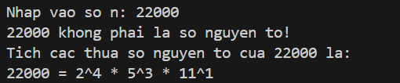
- (1 điểm) Cho hệ đồng dư sau: .
Viết hàm giải hệ phương trình đồng dư trên.
# Trả lời: Dán code vào bên dưới:
#include <iostream>
#include <vector>
#include <stdexcept>
using namespace std;

int gcd(int a, int b) {
while (b != 0) {
int temp = a;
a = b;
b = temp % b;
}
return a;
}

void extended_gcd(int a, int b, int& gcd_val, int& x, int& y) {
if (b == 0) {
gcd_val = a;
x = 1;
y = 0;
return;
}
int x1, y1;
extended_gcd(b, a % b, gcd_val, x1, y1);
x = y1;
y = x1 - (a / b) * y1;
}

pair<int, int> chinese_remainder_theorem(const vector<int>& a, const vector<int>& m) {
int M = 1, result = 0;
for (int mod : m) M *= mod;
for (size_t i = 0; i < a.size(); ++i) {
int Mi = M / m[i], gcd_value, xi, _;
extended_gcd(Mi, m[i], gcd_value, xi, _);
if (gcd_value != 1) throw runtime_error("Không thể tìm nghiệm do gcd(Mi, mi) != 1");
result += a[i] * xi * Mi;
}
return { result % M, M };
}

int main() {
int k;
cin >> k;
vector<int> a(k), m(k);
for (int i = 0; i < k; ++i) {
cin >> a[i] >> m[i];
}
try {
auto result = chinese_remainder_theorem(a, m);
int x = result.first;
int M = result.second;
x = (x % M + M) % M; // Đảm bảo x luôn không âm
cout << "x = " << x << " (mod " << M << ")" << endl;
}
catch (const runtime_error& e) {
cout << e.what() << endl;
}
return 0;
}
# Trả lời: Dán kết quả thực thi vào bên dưới:
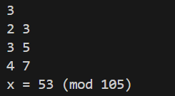

Câu 2 (3 điểm): Cho ma trận A. Viết hàm phân rã ma trận A bằng phương pháp SVD.

# Trả lời: Dán code vào bên dưới (bao gồm điều kiện của ma trận A nếu có):
Không cần điều kiện của ma trận A để thực hiện phân rã SVD.
#include <bits/stdc++.h>
#include <iomanip>
using namespace std;
#include "Eigen/Dense"

class Matrix {
int row, col;
double **data = nullptr;
public:
Matrix(int row = 0, int col = 0);
Matrix(const Matrix &other);
~Matrix();
Matrix Transpose();
bool IsSquare();
double Det();
int Row() const;
int Col() const;
Matrix GetColumn(int k);
Matrix &operator=(const Matrix &other);
double &operator()(int row, int col);
double operator()(int row, int col) const;

operator Eigen::MatrixXd() const;

friend ostream &operator<<(ostream &os, const Matrix &m);
friend istream &operator>>(istream &is, Matrix &m);
friend Matrix operator*(const Matrix &a, const Matrix &b);

friend Matrix operator/(const Matrix &m, double k);
};

void Calculate_Sigma_and_V(Eigen::SelfAdjointEigenSolver<Eigen::MatrixXd> &solver, Matrix &Sigma, Matrix &V) {
int m = V.Row();

vector<pair<double, int>> eigen_vals;
for (int i = 0; i < m; ++i) {
eigen_vals.push_back({solver.eigenvalues()(i), i});
}

sort(eigen_vals.begin(), eigen_vals.end(), [](const pair<double, int>& a, const pair<double, int>& b) {
return a.first > b.first;
});

for (int i = 0; i < m; ++i) {
for (int j = 0; j < Sigma.Row(); ++j) {
Sigma(j, i) = 0;
}

double val = eigen_vals[i].first;
Sigma(i, i) = (val > 1e-5) ? sqrt(val) : 0.0;

int original_idx = eigen_vals[i].second;
for (int j = 0; j < m; ++j) {
V(j, i) = solver.eigenvectors()(j, original_idx);
}
}
}

void Calculate_U(Matrix &Sigma, Matrix &A, Matrix &V, Matrix &U) {
int n = U.Row();
int m = V.Col();
int count = 0;

for(int i = 0; i < m; ++i) {
if(Sigma(i, i) < 1e-5) continue;

Matrix Vi = V.GetColumn(i);
Matrix Ui = A * Vi;
Ui = Ui / Sigma(i, i);

for(int j = 0; j < n; ++j) {
U(j, count) = Ui(j, 0);
}
count++;
}

for (int i = 0; i < n && count < n; ++i) {
Matrix v(n, 1);
for (int j = 0; j < n; ++j) {
v(j, 0) = (i == j) ? 1.0 : 0.0;
}

for (int j = 0; j < count; ++j) {
double dot_product = 0;
for (int k = 0; k < n; ++k) {
dot_product += U(k, j) * v(k, 0);
}
for (int k = 0; k < n; ++k) {
v(k, 0) -= dot_product * U(k, j);
}
}

double norm = 0;
for (int k = 0; k < n; ++k) {
norm += v(k, 0) * v(k, 0);
}
norm = sqrt(norm);
if (norm > 1e-5) {
for (int k = 0; k < n; ++k) {
U(k, count) = v(k, 0) / norm;
}
count++;
}
}
}

void PrintAnswer(Matrix &U, Matrix &Sigma, Matrix &V, bool transpose) {
if(!transpose) {
cout << "U: " << endl << U << endl;
cout << "Sigma: " << endl << Sigma << endl;
cout << "VT: " << endl << V.Transpose() << endl;
cout << "U * Sigma * VT: " << endl << U * Sigma * V.Transpose() << endl;
}
else {
cout << "U: " << endl << V << endl;
cout << "Sigma: " << endl << Sigma.Transpose() << endl;
cout << "VT: " << endl << U.Transpose() << endl;
cout << "U * Sigma * VT: " << endl << V * Sigma.Transpose() * U.Transpose() << endl;
}
}

int main() {
bool isTranspose = false;
int n, m;
cout << "Nhap kich thuoc ma tran: ";
cin >> n >> m;
Matrix A(n, m);
cout << "Nhap ma tran A: " << endl;
cin >> A;

if(n < m) {
isTranspose = true;
swap(n, m);
A = A.Transpose();
}

Matrix U(n, n), Sigma(n, m), V(m, m);
Matrix S = A.Transpose() * A;

Eigen::SelfAdjointEigenSolver<Eigen::MatrixXd> solver((Eigen::MatrixXd)S);

Calculate_Sigma_and_V(solver, Sigma, V);
Calculate_U(Sigma, A, V, U);
PrintAnswer(U, Sigma, V, isTranspose);

return 0;
}

Matrix::Matrix(int row, int col) : row(row), col(col) {
data = new double*[row];
for(int i = 0; i < row; ++i) {
data[i] = new double[col];
for (int j = 0; j < col; ++j) data[i][j] = 0;
}
}

Matrix::Matrix(const Matrix &other) : row(other.row), col(other.col) {
data = new double*[row];
for(int i = 0; i < row; ++i) {
data[i] = new double[col];
for(int j = 0; j < col; ++j)
data[i][j] = other.data[i][j];
}
}

Matrix::~Matrix() {
for(int i = 0; i < row; ++i) {
delete[] data[i];
}
delete[] data;
}

Matrix Matrix::Transpose() {
Matrix T(col, row);
for(int i = 0; i < col; ++i) {
for(int j = 0; j < row; ++j) {
T.data[i][j] = data[j][i];
}
}
return T;
}

bool Matrix::IsSquare() {
return row == col;
}

double Matrix::Det() {
if(!IsSquare()) throw invalid_argument("Ma tran tinh dinh thuc phai la ma tran vuong");
double res = 1;
for(int i = 0; i < row; ++i) {
if(data[i][i] == 0) {
for(int j = i + 1; j < row; ++j) {
if(data[j][i] != 0) {
for(int k = 0; k < col; ++k) {
double t = data[i][k];
data[i][k] = data[j][k];
data[j][k] = t;
}
}
}
}
if(data[i][i] == 0) return 0;
res = res * data[i][i];
for(int j = i + 1; j < row; ++j) {
double ratio = -data[j][i]/data[i][i];
for(int k = i; k < col; ++k) {
data[j][k] = data[i][k] * ratio + data[j][k];
}
}
}
return res;
}

int Matrix::Row() const { return row; }
int Matrix::Col() const { return col; }

Matrix Matrix::GetColumn(int k) {
Matrix res(row, 1);
for(int i = 0; i < row; ++i) {
res(i, 0) = data[i][k];
}
return res;
}

Matrix &Matrix::operator=(const Matrix& other) {
if (this == &other) return *this;

for(int i = 0; i < row; ++i) {
delete[] data[i];
}
delete[] data;

row = other.row;
col = other.col;
data = new double*[row];
for(int i = 0; i < row; ++i) {
data[i] = new double[col];
for(int j = 0; j < col; ++j) {
data[i][j] = other.data[i][j];
}
}
return *this;
}

double &Matrix::operator()(int row, int col) {
return data[row][col];
}

double Matrix::operator()(int row, int col) const {
return data[row][col];
}

Matrix::operator Eigen::MatrixXd() const {
Eigen::MatrixXd res(row, col);
for(int i = 0; i < row; ++i) {
for(int j = 0; j < col; ++j) {
res(i, j) = data[i][j];
}
}
return res;
}

ostream &operator<<(ostream &os, const Matrix &m) {
os << fixed << setprecision(5);

for(int i = 0; i < m.row; ++i) {
for(int j = 0; j < m.col; ++j) {
double val = m.data[i][j];
if (abs(val) < 1e-5) val = 0.0;
os << setw(12) << val << " ";
}
os << endl;
}

os.unsetf(ios_base::fixed);
return os;
}

istream &operator>>(istream &is, Matrix &m) {
for(int i = 0; i < m.row; ++i) {
for(int j = 0; j < m.col; ++j) {
is >> m.data[i][j];
}
}
return is;
}

Matrix operator*(const Matrix &a, const Matrix &b) {
if(a.col != b.row)
throw invalid_argument("Kich thuoc 2 ma tran khi nhan khong hop le");
Matrix res(a.row, b.col);
for(int i = 0; i < a.row; ++i) {
for(int j = 0; j < b.col; ++j) {
double sum = 0;
for(int k = 0; k < b.row; ++k) {
sum += a.data[i][k] * b.data[k][j];
}
res.data[i][j] = sum;
}
}
return res;
}

Matrix operator/(const Matrix &m, double k) {
Matrix res(m.Row(), m.Col());
for(int i = 0; i < m.Row(); ++i) {
for(int j = 0; j < m.Col(); ++j) {
res(i, j) = m(i, j) / k;
}
}
return res;
}
# Trả lời: Dán kết quả thực thi vào bên dưới với (sai số )
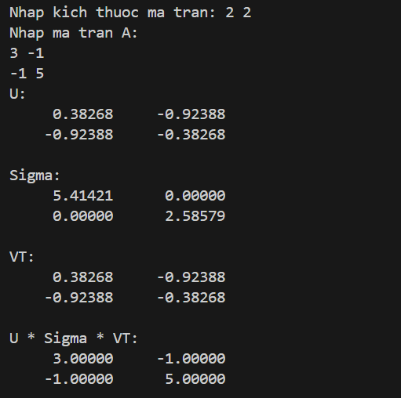
Câu 3 (2 điểm): Cho mười điểm trong không gian Oxy như sau: (0, 1); (2,0); (3,2); (4,3); (5,4); (1,6); (0,5); (1,5); (4,7); (4,1).
- (1.0 điểm) Mô tả thuật toán xác định bao lồi và xác định bao lồi
# Trả lời: dán sơ đồ khối hoặc ngôn ngữ tự nhiên vào bên dưới:
Thuật toán
Input: Tập hợp các điểm trên mặt phẳng.
Output: Danh sách các đỉnh của đa giác bao lồi theo chiều kim đồng hồ.
Các bước thực hiện:
Bước 1: Sắp xếp điểm
- Sắp xếp toàn bộ các điểm tăng dần theo hoành độ (x). Nếu hai điểm có cùng hoành độ, ưu tiên sắp xếp tăng dần theo tung độ (y).
- Kết quả ta được một danh sách đã sắp xếp: p1, p2, ..., pn. (p1 là điểm xa nhất bên trái, pn là điểm xa nhất bên phải).
Bước 2: Xác định Bao trên (Upper Hull - L_{upper})
- Khởi tạo danh sách L_{upper} và thêm hai điểm đầu tiên p1, p2 vào.
- Duyệt các điểm từ p3 đến pn:
  - Thêm điểm pi vào L{upper}.
  - Kiểm tra: Nếu trong L{upper} có từ 3 điểm trở lên và 3 điểm cuối cùng không tạo thành một rẽ phải (tức là thẳng hàng hoặc rẽ trái, tương đương giá trị Định thức DET > 0), ta tiến hành xóa điểm ở giữa của 3 điểm đó.
  - Lặp lại việc kiểm tra và xóa này cho đến khi 3 điểm cuối cùng tạo thành một rẽ phải hợp lệ.
Bước 3: Xác định Bao dưới (Lower Hull - L_{lower})
- Khởi tạo danh sách L{lower} và thêm hai điểm cuối cùng pn, p{n-1} vào.
- Duyệt ngược các điểm từ p_{n-2} lùi về p1:
  - Thêm điểm p_i vào L_{lower}.
  - Kiểm tra tương tự bước 2: Nếu 3 điểm cuối cùng trong L_{lower} không tạo thành rẽ phải (DET > 0), ta xóa điểm ở giữa. Lặp lại việc này đến khi có rẽ phải.
Bước 4: Hợp nhất Bao lồi
- Vì điểm p_1 và p_n xuất hiện ở cả hai tập L_{upper} và L_{lower}, ta cần xóa điểm đầu và điểm cuối của tập L_{lower} để tránh bị trùng lặp.
- Nối L_{upper} và L_{lower} lại với nhau. Ta thu được danh sách các điểm tạo thành bao lồi hoàn chỉnh.
Mã giả:
Input: Tập hợp P gồm n điểm (x, y) trên mặt phẳng.
Output: Danh sách L chứa các đỉnh của bao lồi theo chiều kim đồng hồ.
Hàm DET(A, B, C):
Trả về (B.x - A.x) * (C.y - A.y) - (B.y - A.y) * (C.x - A.x)
// DET <= 0: Rẽ phải (Hợp lệ)
// DET > 0: Rẽ trái hoặc thẳng hàng (Không hợp lệ, cần xóa)
Bắt đầu:
1. Sắp xếp mảng P tăng dần theo tọa độ x (nếu x bằng nhau thì ưu tiên y tăng dần).
2. Khởi tạo danh sách Lupper (Bao trên) rỗng.
3. Khởi tạo danh sách Llower (Bao dưới) rỗng.
// Xây dựng Bao trên
4. For i từ 1 đến n:
5. Thêm P[i] vào Lupper
6. While (kích thước Lupper >= 3) VÀ (DET(3 điểm cuối của Lupper) > 0):
7. Xóa điểm áp chót (điểm giữa của 3 điểm cuối) khỏi Lupper
// Xây dựng Bao dưới
8. For i từ n xuống 1:
9. Thêm P[i] vào Llower
10. While (kích thước Llower >= 3) VÀ (DET(3 điểm cuối của Llower) > 0):
11. Xóa điểm áp chót khỏi Llower
// Hợp nhất
12. Xóa điểm đầu và điểm cuối của Llower (để tránh trùng với Lupper).
13. L = Lupper + Llower
14. Return L.
- (1.0 điểm) Viết hàm xác định bao lồi
# Trả lời: Dán code bên dưới:
#include <iostream>
#include <vector>
#include <algorithm>
#include <cmath>
#include <iomanip>

using namespace std;

struct Point {
long long x, y;
bool operator<(const Point& p) const {
return x < p.x || (x == p.x && y < p.y);
}
};

long long crossProduct(Point O, Point A, Point B) {
return (A.x - O.x) * (B.y - O.y) - (A.y - O.y) * (B.x - O.x);
}

vector<Point> convexHull(vector<Point>& A) {
int n = A.size(), k = 0;
if (n <= 2) return A;

vector<Point> ans(2 * n);
sort(A.begin(), A.end());

for (int i = 0; i < n; ++i) {
while (k >= 2 && crossProduct(ans[k - 2], ans[k - 1], A[i]) >= 0) k--;
ans[k++] = A[i];
}
for (int i = n - 2, t = k + 1; i >= 0; --i) {
while (k >= t && crossProduct(ans[k - 2], ans[k - 1], A[i]) >= 0) k--;
ans[k++] = A[i];
}

ans.resize(k - 1);
return ans;
}
int main() {
int n;
cout << "Nhap so diem n = ";
if (!(cin >> n)) return 0;

vector<Point> points(n);
for (int i = 0; i < n; i++) {
cout << "Nhap x" << i + 1 << " = ";
cin >> points[i].x;
cout << "Nhap y" << i + 1 << " = ";
cin >> points[i].y;
}

vector<Point> hull = convexHull(points);
cout << "Cac dinh cua Bao loi (Cung chieu kim dong ho):\n";
for (const auto& p : hull) {
cout << "(" << p.x << ", " << p.y << ")\n";
}
return 0;
}
# Trả lời: Dán kết quả thực thi vào bên dưới:
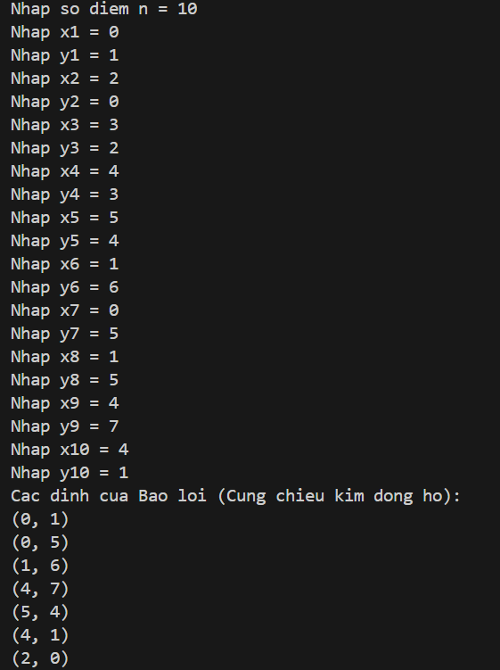

Câu 4 (2 điểm): Cho hàm số
- (1 điểm) Khai triển đạo hàm cấp 1 của f(x)

# Trả lời: Khai triển đạo hàm:
$$f^{'}\left(x\right)=2\left(\ln\left(x^{2}+10\right)+x-5\right)(\frac{2x}{x^{2}+10}+1)+2$$

- (1 điểm) Viết chương trình (có dùng hàm) tính giá trị bé nhất của f(x) sử dụng phương pháp gradient descent với tham số học (learning rate) , số bước lặp N và sai số .

# Trả lời: Dán code vào bên dưới:
#include <iostream>
#include <cmath>
#include <algorithm>

using namespace std;

const double MAX_GRAD = 15.0;

double function2(double x) {
if (x <= -25.0) return INFINITY;

double exponent = pow(x, 5) - pow(x, 4);
if (exponent > 700.0) return INFINITY;

return pow(log(x * x + 10) + x - 5, 2) + 2*x;
}

double gradient(double x) {
if (x <= -25.0) return -INFINITY;

double exponent = pow(x, 5) - pow(x, 4);
if (exponent > 700.0) return INFINITY;

return 2*(log(x * x + 10) + x - 5)*((2 * x) / (x * x + 10) + 1) + 2;
}

double gradientDescent(double start_x, double gamma, int epochs, double epsilon) {
double x = start_x;

for (int i = 0; i < epochs; i++) {
double current_grad = gradient(x);

current_grad = max(-MAX_GRAD, min(MAX_GRAD, current_grad));

double x_old = x;
x = x_old - gamma * current_grad;

if (x <= -25.0) {
x = -24.99;
}

if (fabs(x - x_old) < epsilon) {
cout << "=> Hoi tu thanh cong sau " << i + 1 << " vong lap.\n";
return x;
}
}

cout << "=> Cham gioi han so vong lap (" << epochs << ").\n";
return x;
}

int main() {
ios_base::sync_with_stdio(false);
cin.tie(NULL);

double start_x = 0.5;
double gamma = 0.1;
int epochs = 1000;
double epsilon = 1e-5;

double minimum_x = gradientDescent(start_x, gamma, epochs, epsilon);

cout << "--- KET QUA TOI UU ---\n";
cout << "Gia tri x tai diem cuc tieu : " << minimum_x << "\n";
cout << "Gia tri nho nhat cua ham so : " << function2(minimum_x) << "\n";

return 0;
}

# Trả lời: Dán kết quả thực thi với điểm khởi , tham số học học (learning rate) , số bước lặp N = 1000 và sai số :
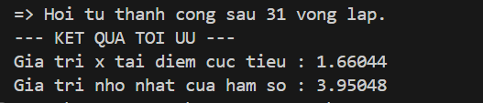

Câu 5 (1 điểm): Một hệ thống có chế độ làm việc ở mỗi giai đoạn vận hành chỉ với hai trạng thái 0 và 1. Chế độ làm việc của hệ thống này được mô tả bằng chuỗi Markov như hình vẽ.
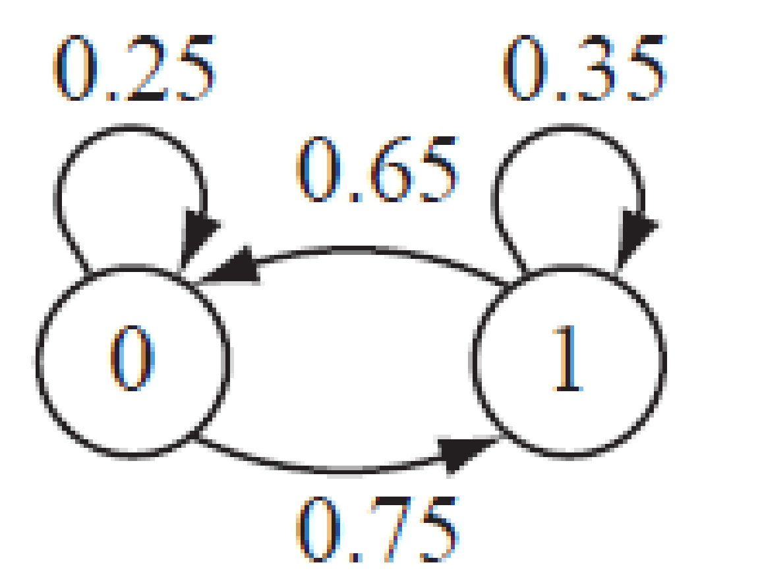
a) (0.5 điểm) Xác định ma trận chuyển đổi trạng thái P của hệ.
# Trả lời: dán kết quả vào bên dưới:
p =[ $\begin{matrix}0.25 & 0.75 \\ 0.65 & 0.35\end{matrix}$]

b) (0.5 điểm) Tìm xác suất (lớn nhất) khi hệ thống vẫn làm việc ở trạng thái 0 sau hai giai đoạn vận hành biết rằng hệ thống bắt đầu làm việc ở trạng thái 0.
# Trả lời: Dán kết quả tính toán vào bên dưới:
Sau 2 giai đoạn hoạt động ma trận chuyển đổi trạng thái P là :
P² = [ $\begin{matrix}0.25 & 0.75 \\ 0.65 & 0.35\end{matrix}$] * [ $\begin{matrix}0.25 & 0.75 \\ 0.65 & 0.35\end{matrix}$] = [$\begin{matrix}0.55 & 0.45 \\ 0.39 & 0.61\end{matrix}$]
Vậy sau 2 giai đoạn vận hành thì xác suất lớn nhất hệ thống ở trạng thái 0 khi bắt đầu làm việc ở trạng thái 0 là 0.55

Đà Nẵng, ngày 01 tháng 12 năm 2021
GIẢNG VIÊN BIÊN SOẠN ĐỀ THI | KHOA CÔNG NGHỆ THÔNG TIN  ( đã duyệt)

